***Оценочные материалы***

Текущим содержанием пути занимаются

А) Путевая машинная станция

Б) Дистанция пути

В) Отделение дороги

Г) Дистанция гражданских сооружений

Организация текущего содержания пути предусматривает

А) периодические осмотры и проверки пути, стрелочных переводов, искусственных сооружений, переездов и путевых устройств;

Б) выполнение неотложных мер по обеспечению безопасности движения с установленными скоростями по результатам осмотров и проверок пути;

В) проведение капитальных ремонтов пути и реконструкций;

Г) планирование и выполнение плановых работ по текущему содержанию, направленных на предупреждение появления неисправностей пути и продление сроков службы элементов верхнего строения пути.

Работы по текущему содержанию пути делятся на:

А) Неотложные;

Б) Первоочередные;

В) Аварийные;

Г) Планово-предупредительные.

К неотложным работам относятся:

А) Замена дефектных шпал;

Б) Замена остродефектного рельса;

В) Устранение неисправности IV степени;

Г) Регулировка стыковых зазоров при двух и более слепых стыках подряд;

Д) Шлифовка сердечника крестовины.

К первоочередным работам относятся:

А) Устранение неисправностей IV степени;

Б) Устранение неисправностей III степени;

В) Устранение неисправностей II степени;

Г) Ликвидация просадок пути в стыках с выплесками;

Д) Замена дефектных подкладок.

К планово-предупредительным работам относятся:

А) Приварка дублирующих рельсовых соединителей;

Б) Устранение неисправностей III степени;

В) Устранение неисправностей II степени;

Г) Смазка башмаков стрелочных переводов;

Д) Замена дефектных стыковых накладок.

Путевой контролер производит осмотр пути и стрелочных переводов на вверенном ему участке не реже

А) Одного раза в неделю;

Б) Одного раза в две недели;

Г) Одного раза в месяц;

Д) Одного раза в два месяца;

Е) Одного раза в три месяца;

Ж) Одного раза в полгода.

Дорожный мастер производит осмотр пути и стрелочных переводов на вверенном ему участке не реже

А) Одного раза в неделю;

Б) Одного раза в две недели;

Г) Одного раза в месяц;

Д) Одного раза в два месяца;

Е) Одного раза в три месяца;

Ж) Одного раза в полгода.

Начальник участка производит осмотр пути и стрелочных переводов на вверенном ему участке не реже

А) Одного раза в неделю;

Б) Одного раза в две недели;

Г) Одного раза в месяц;

Д) Одного раза в два месяца;

Е) Одного раза в три месяца;

Ж) Одного раза в полгода.

Какой из измерительных приборов не используется при проверке состояния железнодорожного пути и стрелочных переводов сотрудниками дистанции пути?

А) шаблон путевой;

Б) штангенциркуль «Путеец»;

В) твердомер;

Г) шаблон КОР;

Д) прибор для измерения сопротивления в стыках.

Какие параметры пути измеряет путеизмерительная тележка «ПТ-7МК»?

А) ширина колеи;

Б) положение рельсо-шпальной решетки в плане;

В) длина пройденого пути;

Г) уровень;

Д) короткие просадки.

Кто имеет право руководить работой путеизмерительной тележки «ПТ-7МК»?

А) Сигналист;

Б) Обходчик пути;

В) Бригадир;

Г) Дорожный мастер;

Д) Начальник станции.

Ручной автоматизированный диагностический комплекс (РПИ) обеспечивает:

А) съёмку продольного профиля пути;

Б) оценку коротких неровностей на поверхности катания рельсов;

В) контроль габаритов приближения строений;

Г) дефектоскопирование рельсов;

Д) видеопротоколирование состояния инфраструктуры.

При помощи профилографа рельсового можно определить:

А) Вертикальный износ;

Б) Боковой износ;

Г) Волнообразный износ;

Д) Площадь сечения рельса.

Тележка ТИВИР-03 предназначена для измерения:

А) ширины колеи;

Б) уровня;

В) волнообразного износа;

Г) приведенного износа;

Д) намагниченности рельсов.

Профилограф ПРС-02 обеспечивает измерение:

А) измерение ширины колеи;

Б) измерение ширины желобов;

В) измерение шага остряка (расстояние между рабочей гранью головки рамного рельса и нерабочей гранью остряка) против первой тяги;

Г) измерение расстояния между отведенным остряком и рамным рельсом;

Д) измерение расстояния между передними торцами подвижных сердечников тупых крестовин;

Е) измерение длины крестовины.

Вагон-лаборатория путеизмерительный КВЛ-П2.1. обеспечивает измерение:

А) ширины колеи;

Б) уровня;

В) стрел изгиба кривых;

Г) стыковых зазоров;

Д) вертикального износа рельсов.

Какого вида земляного полотна не существует?

А) насыпь;

Б) выемка;

В) нулевое место;

Г) полувыемка;

Д) полунасыпь;

Е) полунулевое место.

Что показано на рисунке под цифрой 1?

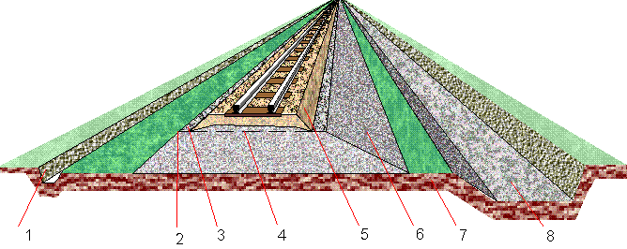

А) балластный слой;

Б) откос;

В) бровка;

Г) основная площадка;

Д) водоотводная канава;

Е) обочина;

Ж) резерв;

З) берма.

Какой режим работы рельсовой цепи показан на рисунке?

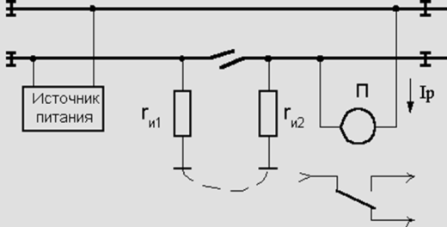

А) контрольный;

Б) шунтовой;

Г) нормальный;

Д) сигнальный.

Какая дирекция занимается управлением технологическим комплексом инфраструктуры железнодорожного транспорта общего пользовании, недопущением на инфраструктуру технически неисправного подвижного состава?

А. Дирекция тяги

Б. Дирекция управления движением

В. Дирекция по ремонту пути

Г. Дирекция инфраструктуры

Д. дирекция по ремонту тягового подвижного состава

Какие структурные подразделения не относятся к дирекции инфраструктуры

А. дистанция пути

Б. локомотивное эксплуатационное депо

В. Дистанция сигнализации централизации и блокировки

Г. Центр диагностики и мониторинга инфраструктуры

Д. локомотивное ремонтное депо

Какое подразделение обозначается шифром ШЧ?

А. Дистанция пути

Б. Дистанция электроснабжения

В. Дистанция сигнализации, централизации и блокировки

Г. Вагонное эксплуатационное депо

Д. Дистанция гражданских сооружений

Какое подразделение обозначается шифром ПЧ?

А. Дистанция пути

Б. Дистанция электроснабжения

В. Дистанция сигнализации, централизации и блокировки

Г. Вагонное эксплуатационное депо

Д. Дистанция гражданских сооружений

Какое подразделение обозначается шифром ЭЧ?

А. Дистанция пути

Б. Дистанция электроснабжения

В. Дистанция сигнализации, централизации и блокировки

Г. Вагонное эксплуатационное депо

Д. Дистанция гражданских сооружений

Какое подразделение обозначается шифром ВЧДЭ?

А. Дистанция пути

Б. Дистанция электроснабжения

В. Дистанция сигнализации, централизации и блокировки

Г. Вагонное эксплуатационное депо

Д. Дистанция гражданских сооружений

Какая дирекция включает в себя Управление движением и Управление тяговыми ресурсами?

А. Дирекция тяги

Б. Дирекция управления движением

В. Дирекция по ремонту пути

Г. Дирекция инфраструктуры

Д. дирекция по ремонту тягового подвижного состава

Какая дирекция занимается предоставлением локомотивов и локомотивных бригад для осуществления грузовых перевозок, а также перевозок пассажиров в дальнем следовании?

А. Дирекция тяги

Б. Дирекция управления движением

В. Дирекция по ремонту пути

Г. Дирекция инфраструктуры

Д. дирекция по ремонту тягового подвижного состава

Какое подразделение обозначается шифром ТЧЭ?

А. Дистанция пути

Б. Дистанция механизированной погрузки и выгрузки

В. Дистанция сигнализации, централизации и блокировки

Г. Вагонное эксплуатационное депо

Д. Локомотивное эксплуатационное депо

Какая дирекция занимается предоставлением предоставлением услуг моторвагонного подвижного состава и организация его эксплуатации, содержания, технического обслуживания и ремонта по заказам перевозчиков?

А. Дирекция тяги

Б. Дирекция управления движением

В. Дирекция моторвагонного подвижного состава

Г. Дирекция инфраструктуры

Д. дирекция по ремонту тягового подвижного состава

Какая дирекция занимается оказанием услуг пассажирам на вокзальных комплексах и продажа услуг вокзальной инфраструктуры перевозчикам пассажиров?

А. Дирекция железнодорожных вокзалов

Б. Дирекция управления движением

В. Дирекция пассажирских обустройств

Г. Дирекция инфраструктуры

Д. дирекция по эксплуатации зданий